Na rynek wchodzi nowy podcast: Marketing ludzkim głosem
Podcast - wiele osób słyszało tę nazwę i kojarzy ją z materiałem dźwiękowym, często cykliczną audycją, która dostępna jest online. Niewiele wie jednak, że pochodzi ona z połączenia słów iPod (odtwarzacz muzyczny firmy Apple) i broadcast (transmisja). Trudnych wyrazów w naszej codzienności jest coraz więcej, zwłaszcza gdy zaczynamy mówić o marketingu. Język tej branży jawi się jako hermetyczny krąg naszpikowany obcojęzycznymi określeniami, skrótami, a nawet takim zastosowaniem powszechnie znanych wyrazów, które w kontekście tracą swoje pierwotne znaczenie, zyskując nowe, często krytykowane przez językoznawców.

Aby cokolwiek zrozumieć, konieczne jest złamanie marketingowego kodu. Pomoże w tym Łukasz Wołek CEO agencji Eura7 i Abanana, 16 października startuje bowiem jego Marketing ludzkim głosem - cykliczny podcast, dzięki któremu określenia AVE, statement, networking, piksel, CSR czy kontent staną się jasne dla każdego.

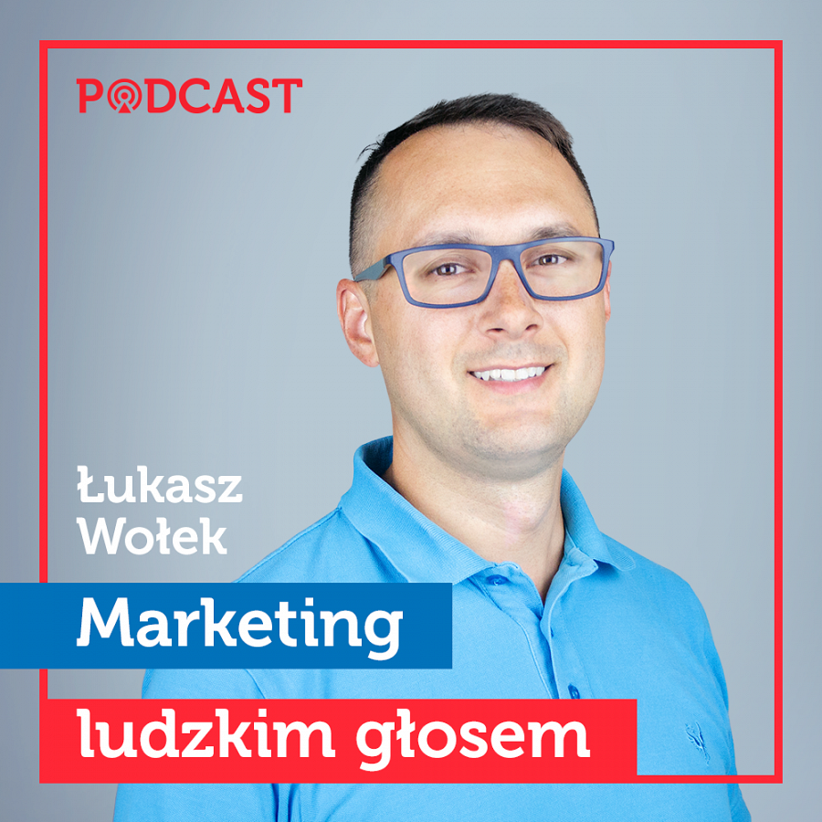

- Przez ponad 18 lat prowadzenia firmy wielokrotnie spotykałem się ze stwierdzeniami, że marketerzy nie rozumieją agencji, a marketerów nie rozumieją prezesi. Problem ten spotykany jest także dzisiaj i wynika w dużej mierze z braku umiejętności zrozumiałego komunikowania się. Przedstawiciele branży marketingu internetowego używają często zaawansowanej, technicznej nomenklatury, zaś nikt nie przyznaje się do tego, że nie rozumie i nie wie, o czym mówią - twierdzi Wołek.
- Na co dzień, jako agencja, stosujemy praktykę opartą na wzajemnym zrozumieniu, pokornym przyznawaniu się do niewiedzy, aby tę wiedzę uzyskać. Wierzę, że wspólnie z moimi gośćmi, specjalistami i praktykami w danej dziedzinie, wyposażymy słuchaczy w umiejętności, które pozwolą lepiej zrozumieć wiele zagadnień z pogranicza marketingu, public relations, technologii, co przełoży się na lepsze wyniki i sprawniejszą pracę.

Podcast Marketing ludzkim głosem będzie miał premierę we wtorek 16 października o godz. 14.00 w formie Live’a na personalnym koncie Łukasza Wołka na Facebooku: www.facebook.com/lukaszwolek
Kolejne odcinki cyklu emitowane będą w każdą środę na platformie iTunes oraz Spotify.
Łukasz Wołek - założyciel i CEO firmy Eura7 i agencji komunikacji marketingowej Abanana; pracował dla marek Beskidzkie, Tesco, Gellwe, Remington, Góralki, Verbena, Caparol i wielu innych. Pomysłodawca cyklu konferencji oraz warsztatów Internet ASAP - organizowanych od 2012 roku spotkań umożliwiających osobom z branży marketingowej wymianę doświadczeń. Pasjonat mediów społecznościowych, a w szczególności serwisu Instagram. Od 19 lat związany z branżą reklamową.

